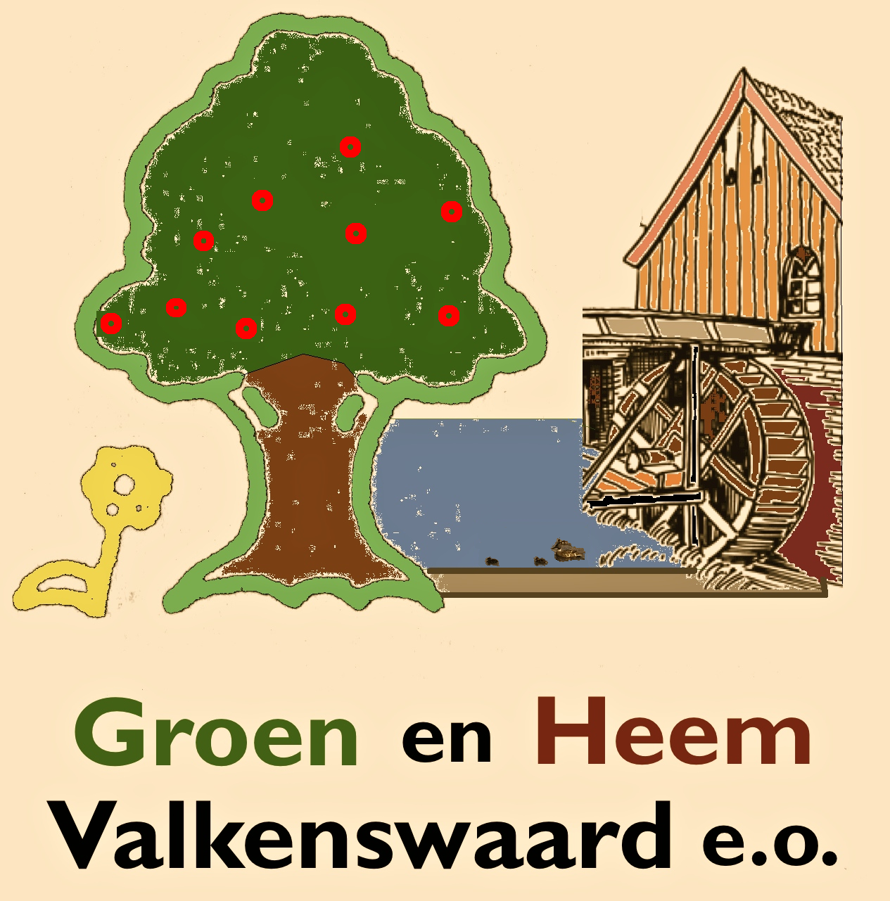
Twijnderwei 11
5551 SK Valkenswaard
040-2043372
info@groen-heemvalkenswaard.nl
www.groen-heemvalkenswaard.nl

Missie en visie Groen en Heem Valkenswaard en omstreken

Groen en Heem Valkenswaard en omstreken komt, in samenwerking met andere milieu – en natuurorganisaties, op voor de belangen van natuur, milieu en cultuurhistorie en werkt aan ontwikkeling, behoud en versterking van de waarden, welke zelf geen stem hebben.
Ons uitgangspunt daarbij is het steun zoeken en proberen veilig te stellen van de toekomst van het verleden van Valkenswaard en omstreken.
Visie
Vanuit onze missie werken we aan een gezond milieu, een rijke natuur en een mooi landschap en zetten ons in voor een duurzame ontwikkeling van Valkenswaard en omstreken.
We zijn ambassadeur en pleitbezorger van groene waarden. We dragen er aan bij dat natuur, milieu en cultuurhistorie een volwaardige plek krijgen in het denken en doen van overheden, bedrijven en burgers.
We maken ons sterk voor:
- het behouden en versterken van natuur- milieu en cultuurhistorische waarden;
- het stimuleren van positieve ontwikkelingen op het gebied van natuur- milieu- en cultuurhistorie;
- het stimuleren, ontwikkelen en coördineren van initiatieven van educatieve aard gericht op
natuur, milieu- en cultuurhistorie, onder andere gericht op versterking van het ecologisch bewustwordingsproces;
- overleg en samenwerking met andere relevante partijen. We willen deskundigheid delen en gezamenlijk activiteiten ontwikkelen en/of uitvoeren;
- het bieden van een toegankelijk platform voor inwoners van Valkenswaard en omgeving;
- actieve participatie van mensen uit alle leeftijdsgroepen uit Valkenswaard en omgeving met daarbij extra inspanning gericht op participatie van jongeren.

